|  |  |  |  |
| --- | --- | --- | --- |
| **COLEGIO PSICOPEDAGÓGICO EL ARTE DEL SABER – GUÍA DE TRABAJO** | | | |
| **ASIGNATURA:**  **Biología** | **GRADO: Sexto** | **PERIODO:**  **Tercer periodo** | **FECHA:**  **06 de Julio** |

**TEMA: Ecosistemas**

**Fecha límite de entrega: viernes 10 de Julio.**

**Leer la guía como preparación a la sesión en línea.**

**Contextualización:**

**Los ecosistemas.**

Los ecosistemas son unidades conformadas por un conjunto de seres vivos y no vivos, que se interrelacionan en un espacio determinado. Pueden ser de diferentes tamaños e incluso pueden estar uno dentro de otro.

**Ejemplo:**

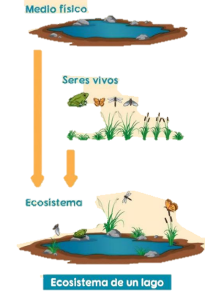

*Imagen tomada de: Editorial Macro. Los ecosistemas.*

**¿Cómo son los ecosistemas?**

Los ecosistemas son increíblemente diversos, puesto que no se habla únicamente de seres vivos, si no también, de entornos físicos que están estrechamente interconectados.

Algunos ecosistemas son marinos, otros de agua dulce y otros, terrestres. Los ecosistemas oceánicos son los más comunes en la Tierra, ya que los océanos y los seres vivos que los habitan cubren el 75% de la superficie del planeta. Los ecosistemas de agua dulce son los más raros, ya que solo abarcan el 1,8% de la superficie de la Tierra. Los ecosistemas terrestres cubren el porcentaje restante.

La energía fluye a través del ecosistema, usualmente entra en forma de luz y sale en forma de calor.

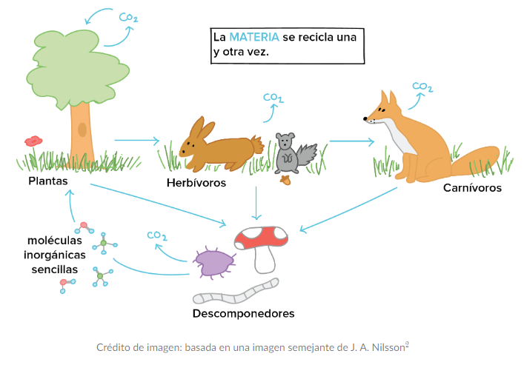

*Imagen tomada de: https://es.khanacademy.org/science*

Los ecosistemas están compuestos por factores abióticos (Biotopos) y factores bióticos (Biocenosis).

Los Factores Abióticos, son todos los factores que aporta el medio, la materia y la energía que rodean a los seres vivos. Pueden ser:

* Climáticos: Temperatura, humedad, viento y presión atmosférica.
* Geográficos: Topografía, Latitud, orientación y altitud
* Edáficos: Composición y estructura del suelo
* Químicos: Componentes del agua, aire y suelo.

Los factores Abióticos de un ecosistema sirven de sustento o apoyo para la vida de plantas, animales y microorganismos.

Los factores bióticos de un ecosistema están conformados por los seres vivos de un ecosistema (microorganismos, hongos, plantas y animales) que están relacionados y ligados los unos a los otros conformando cadenas tróficas. A esto se le denomina Biocenosis o comunidad biótica.

**Tipos de ecosistemas:**

* Ecosistemas terrestres.
* Ecosistemas acuáticos.
* Ecosistemas mixtos (agua-tierra) y aeroterrestres (aire-tierra).
* Ecosistemas artificiales o no naturales de paisaje modificado (creados por el ser humano)

**Taller: Ecosistemas modelados.**

* Para el desarrollo de la actividad es necesario traer los siguientes materiales, para nuestra sesión en línea:
  + - Plastilina
    - Cartón, cartulina o tabla de madera
    - Colbón
    - Palitos de paleta
    - Tapas de gaseosa
    - Tubos de cartón
    - Empaques de comida (papas, galletas, gaseosas)
    - Temperas
    - Pinceles.
    - Cuaderno de biología
    - Lápices.

**Nota: Traer únicamente los materiales que encuentre en casa, no es obligación comprar.**

* Lea previamente el contenido de esta guía de contextualización para complementar con la sesión en línea.
* Al termino del taller tome una foto con su dispositivo tecnológico (Computador, celular, cámara) y envíela como evidencia al siguiente correo.

[**cienciasnaturales.cas2020@gmail.com**](mailto:cienciasnaturales.cas2020@gmail.com)

**Todas las evidencias deben ser enviadas en las fechas establecidas de la siguiente manera:**

**Asunto: Taller (Tema que se trabaja en la semana), Grado (Su curso en número), Apellidos nombres (Del estudiante).**